1引言 1
1.1编写目的 1
1.2背景 1
1.2.1 项目名称及开发成员 1
1.2.2项目的用户 1
1.2.3 项目主要承担部门 1
1.2.4 项目建设背景 1
1.3定义 2
1.4参考资料 2
2可行性研究的前提 2
2.1要求 2
2.2目标 3
2.3条件、假定和限制 3
2.4进行可行性研究的方法 3
2.5评价尺度 3
3对现有系统的分析 4
3.1处理流程和数据流程 4
3.2工作负荷 4
3.3费用开支 4
3.4人员 5
3.5设备 5
3.6局限性 5
4所建议的系统 5
4.1对所建议系统的说明 5
4.2处理流程和数据流程 6
4.3改进之处 6
4.4影响 6
4.4.1对设备的影响 6
4.4.2对软件的影响 6
4.5局限性 7
4.6技术条件方面的可行性 7
5可选择的其他系统方案 8
5.1可选择的系统方案1 9
5.2可选择的系统方案2 9
6投资及效益分析 9
6.1支出 9
6.1.1基本建设投资 9
6.1.2其他一次性支出 9
6.1.3非一次性支出 9
6.2收益 9
6.2.1一次性收益 9
6.2.2非一次性收益 10
6.2.3不可定量的收益 10
6.3收益／投资比 10
6.4投资回收周期 10
6.5敏感性分析 10
7社会因素方面的可行性 10
7.1法律方面的可行性 10
7.2使用方面的可行性 10
7结论 11

GB8567——88
可行性研究报告

1引言

1.1编写目的
说明本电商营销平台项目的实现在技术上、经济上和操作因素上的可行性，评述为了合理地达到开发目标可供选择的各种可能实施方案，说明并论证所选定实施方案的理由。

1.2背景

1.2.1 项目名称及开发成员
项目名称 | 个体电商销售平台
提 出 者 | 陈董锴
开 发 者 | 陈董锴 吴安之 吕莉
实现中心 | 个人电脑

1.2.2项目的用户
提供给电商(卖方)的一个销售平台，同时买方使用这个平台可以进行商品的购买。

1.2.3 项目主要承担部门
浙江大学城市学院计算机15级 G03小组

1.2.4 项目建设背景
我们身边就有人从事网上销售服装的工作，我们比较容易知道用户人群的需求，可以更好地将平台推广给卖家，使线上的销售能够更容易扩大规模，商品的销售范围能够借此增长；二是如今是一个互联网+的时代，每个人都或多或少地会在网上购物消费，如果能够打造一个网上特定商品的营销平台并加以合适的推广，必定能够吸引部分的消费者前来购买，既能使目标用户购买更加便利，也能使卖家获益更多。

1.3定义
物理模型：主要包含数据仓库的软硬件配置，资源情况以及数据仓库模式。
逻辑模型：系统数据的逻辑结构。
系统流程图：用于描绘物理系统的工具。
数据流图：结构化系统分析方法的主要表达工具及用于表示软件模型的一种图示方法。

1.4参考资料
《软件工程导论，第六版》------------------------清华大学出版社
《软件工程实践者的研究方法》----------------------机械工业出版社，罗杰S.普莱斯曼著

2可行性研究的前提

2.1要求
- 有一个个性化、简约风格的界面，用户能够快速浏览首页信息，知道各类产品的分布情况
- 可以通过检索栏快速搜索到自己想要的商品信息
- 设置导航栏，可以通过导航栏快速了解平台的各项功能
- 展示各类的最新产品、潮流资讯。
- 可以在商品信息下留言
- 有在线客服，实现聊天咨询的功能。
- 用户进行下单购买，需要进行平台的会员注册，注册相应的个人信息
- 提供付款的二维码或者微信二维码(ID)
- 拥有商品的维护的功能

2.2目标
使原来的店铺提高线上的曝光率，增加目标消费者，扩大销售范围。

2.3条件、假定和限制

条件：
·开发系统：
Windows 工作环境，Windows 7 虚拟机工具使用环境；
·应用系统：
远程Ubnuntu 16..04 Linux服务端运行后台，远程Linux服务端运行后台应该包括：Apache+tomcat服务器，Mysql数据库，bugzilla的配置。
·其他：
合作物流公司

假定：
·开发的软件运行的最短寿命为一年；
·有合作的物流公司；
·一级用户和二级客户都会来使用该软件；
·服务端与网页前端设计符合负载与欲求；
·开发时间与试运行时间预定为一个月；
·对比与现有系统新的形式被接受；

限制
· 开发人员处于边学习边开发的过程，经验不足与学习时间安排都可能对开发进程会有阻碍；
·系统投入使用的最晚时间:2018年1月31日，系统开发时间紧迫
·设想的软件与能力水平经验差值太大，由于瀑布模型每个阶段输出为抽象的文档，最终可能会有出入。
·服务器配置不是过高。

2.4进行可行性研究的方法
1复查系统的规模和目标
2研究目前正在使用的系统
3导出待开发系统的雏形

2.5评价尺度
首先功能的完整性，功能完整是评价系统优劣的重要指标，该有的功能必须要有；其次功能要简洁而易用；最后网站还要有一定的前瞻性，能够随着店铺的发展业务的扩大而能有效的升级，使网站能够长期为店铺服务。
网站首先要满足查询要求，有完善的功能。本网站为课程作业，开发费用较低，开发时间相对较短。本软件适用于中小型线上店铺，容易上手，操作简单。

3对现有系统的分析

3.1处理流程和数据流程
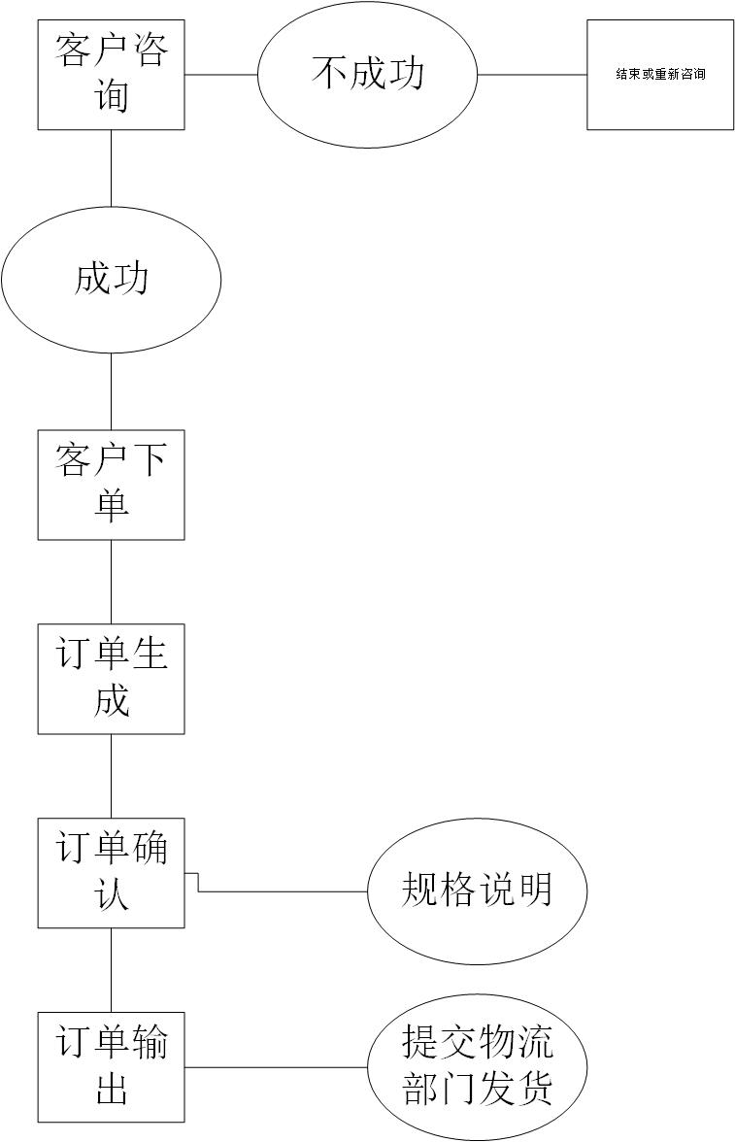

3.2工作负荷
海量的用户
店铺的维护
店铺与买家之间的客服管理
海量数据的存储与支持

3.3费用开支
物流费用
服务器运维费用
数据库运维费用
网站建设费用
客户服务费用

3.6局限性
传统电商网站以商品为主导，并不是一个专有品牌的交易，而新系统几乎就是一个“实体商店”，安全性和可管理性会高的很多。

4所建议的系统

4.1对所建议系统的说明
一级用户购买个人电商店铺，之后拥有售卖的权限。
二级用户购买一级用户的商品。
客服服务归于一级用户和二级用户之间，网站拥有者不参与。
一级用户可以在网站上架商品，处理订单，服务二级用户。
服务端：Ubuntu16.04
数据库：mysql
服务器：Apache+tomcat

开发环境whindows 7

4.2处理流程和数据流程
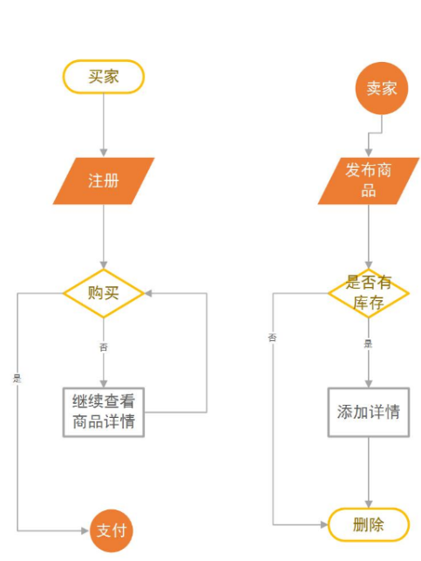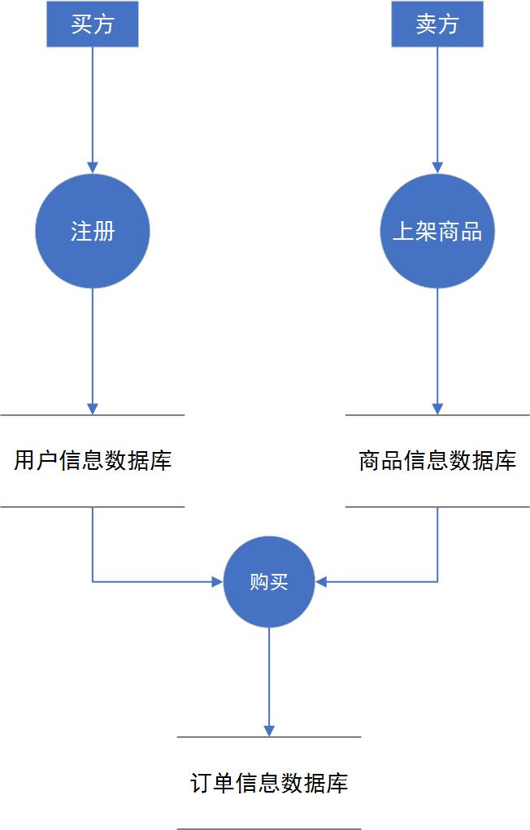

4.3改进之处
一级用户的量不限制于一个个体。

4.4影响

4.4.1对设备的影响
需要高性能的容载能力强的服务器，以防当访问流量过大或者爬虫攻击时服务器崩溃进而导致用户无法完成正常的网页浏览及相关交易。

4.4.2对软件的影响
为了适应不同的开发人员使用的环境，我们小组统一使用了相同的环境配置以适应所有的软件开发过程。如：虚拟机统一适配WIN7操作系统，办公软件统一OFFICE2016版本，项目管理版本控制工具统一使用GIT进行管理。

4.5局限性
没有为网站的一级用户绑定物流公司，或者提供物流服务，需要用户自行解决商品配送的问题。

4.6技术条件方面的可行性
本项目的最终目标是完成一个针对个体电商的营销平台，它应当是一个可以经得起一定访问量的，运行平稳的，容载量可靠，性能稳定的一个网站，因此我们需要使用能够满足上述需求并且能够对实施的方便快捷的作出更改的技术，分析调查以及查阅相关文档之后。我们决定将Django与Bootstrap结合。
Django是一个开放源代码的Web应用框架，由Python写成，我们决定使用它的主要目的是它能够简便、快速的开发数据库驱动的网站。采用了MVC的框架模式，即模型M，视图V和控制器C，但是在Django中，控制器接受用户输入的部分由框架自行处理，所以 Django 里更关注的是模型（Model）、模板(Template)和视图（Views），称为 MTV模式。至于MVC控制器部分，交由Django框架内部的东西去实现了，因此选用它进行开发，就可以减少控制层的代码量，仅需使用很少的代码工作量，但获得的效果是一样的，大大的提高了工作效率。现如今Django有许多功能强大的第三方插件，甚至可以很方便的开发出自己的工具包。这使得Django具有很强的可扩展性，因此对于我们现阶段的使用可以说是很有帮助，同时它还强调快速开发和DRY(Do Not Repeat Yourself)原则，更进一步的提高我们的工作效率，为项目的可行性垒上扎实的基础。
Bootstrap是目前很受欢迎的前端框架，它是基于HTML、CSS、JavaScript 的，同时它又更简洁灵活，使得 Web 开发更加快捷。
就Bootstrap的基本结构来说，它提供了一个带有网格系统、链接样式、背景的基本结构。在CSS内容上，它自带以下特性:全局的 CSS设置、定义基本的 HTML 元素样式、可扩展的 class，以及一个先进的网格系统。同时，Bootstrap 包含了十几个可重用的组件，用于创建图像、下拉菜单、导航、警告框、弹出框等等。它同时也包含了十几个自定义的jQuery 插件，例如模式对话框、标签页、滚动条、弹出框等。
综上所述，采用Django与Bootstrap相结合，可以在很大的程度上提升我们的开发效率，并且由于他们的应用广泛，在项目遇到瓶颈时也可以去查阅相关资料，为自己解决疑难困惑。
同时因为是一个电商营销平台，那么如果有实时咨询(即在线客服聊天)这个功能无疑是更佳的。如果项目时间充足，我们将考虑实现这个功能，具体的实现想法目前是创建一个基于WebSocketd的应用。
WebSocket协议是基于TCP的一种新的网络协议。它实现了浏览器与服务器全双工(full-duplex)通信——允许服务器主动发送信息给客户端。在实现websocket连续过程中，要通过浏览器发出websocket连线请求，然后服务器发出回应，这个过程通常称为“握手” 。在 WebSocket API，浏览器和服务器只需要做一个握手的动作，然后，浏览器和服务器之间就形成了一条快速通道。两者之间就直接可以数据互相传送。具体的实现，将通过HTML5中的内置API以及JS相结合。
针对这些技术的内容及设计到的基本知识以及所在领域，经过小组内的一致讨论，将这些技术掌握的任务进行了合理的分配。项目经理陈董锴作为统筹人，需要掌握上述技术的基本实现，吕莉掌握Bootstrap的基本应用以及掌握相关的前端语言做好CSS的渲染，吴安之需要了解并熟悉Django以及python在后端的使用方法，同时管理好服务器端的内容。
以上，便是我们在技术条件方面的可行性分析，综合分析之后我们小组认为项目可以在这些技术上实现并完成。5可选择的其他系统方案
扼要说明曾考虑过的每一种可选择的系统方案，包括需开发的和可从国内国外直接购买的，如果没有供选择的系统方案可考虑，则说明这一点。

5可选择的其他系统方案

5.1可选择的系统方案1
每一个用户注册之后即为买家或者卖家。可以售卖商品或者二手商品，没有客户服务过程，由个人自行协商讨论。网站提供记录，安全保障与数据服务。
参照：闲鱼

5.2可选择的系统方案2
一个个体电商网站，网站的拥有者同时也是卖家。自己提供一切网站的支持服务与客户服务。
参照：京东商城

6投资及效益分析

6.1支出

6.1.1基本建设投资
每人每周工作11.5小时，按2017杭州市最低时薪，人工成本共计为7344元。

6.1.2其他一次性支出
租用服务器 60元

6.1.3非一次性支出

无6.2收益

6.2.1一次性收益
无

6.2.2非一次性收益
无

6.2.3不可定量的收益
无

6.3收益／投资比
0/7404=0

6.4投资回收周期

6.5敏感性分析
设计系统周期为一年,

7社会因素方面的可行性

7.1法律方面的可行性
本项目作为课程作业，并不实际投入使用，也不存在法律方面的问题。

7.2使用方面的可行性
界面简洁明了，用户容易上手操作。
1.用户可以通过导航栏快速找到想要找的信息
2.可以通过搜索栏查找商品信息
3.可以在商品信息下留言
4. 可以简单的完成商品的购买
5. 可以与在线客服沟通

7结论
通过对上面的分析，本项目具有可行性。

